G-20 — La chasse aux bugs
Fiche d'exercice Magpie · Lot A — Découverte des composants natifs
Thématique | G4 · Connaissance et mémorisation
Référence au référentiel | REF-041, REF-053, REF-055
Compétence visée | Diagnostiquer une définition qui produit un résultat plausible mais faux, sans en changer la structure.
Case Bloom (révisée) | Analyser × procédurale
Niveau | Intermédiaire
Durée cible | 20 minutes
Prérequis | A-07, A-09, A-24
Mode de validation | NumericTolerance — tolérance 1
Solution de référence | 30 composants
Version | v0.4-260901 — Ind. C — 01/09/2026
Conception | magpie-conception-exercices v2.3

SUJET
Compétence visée
Développer le réflexe de diagnostic sur une définition qui ne produit pas le résultat attendu.
Contexte
Une définition qui plante se répare ; une définition qui rend six modules au lieu de vingt-quatre se livre. C'est le second cas qui coûte cher, et c'est celui-là qu'on entraîne.
Énoncé
Cette définition devrait produire 24 modules, elle n'en produit que 6. Trois défauts se cachent dans le graphe. Identifie-les et corrige la définition sans en changer la structure générale.

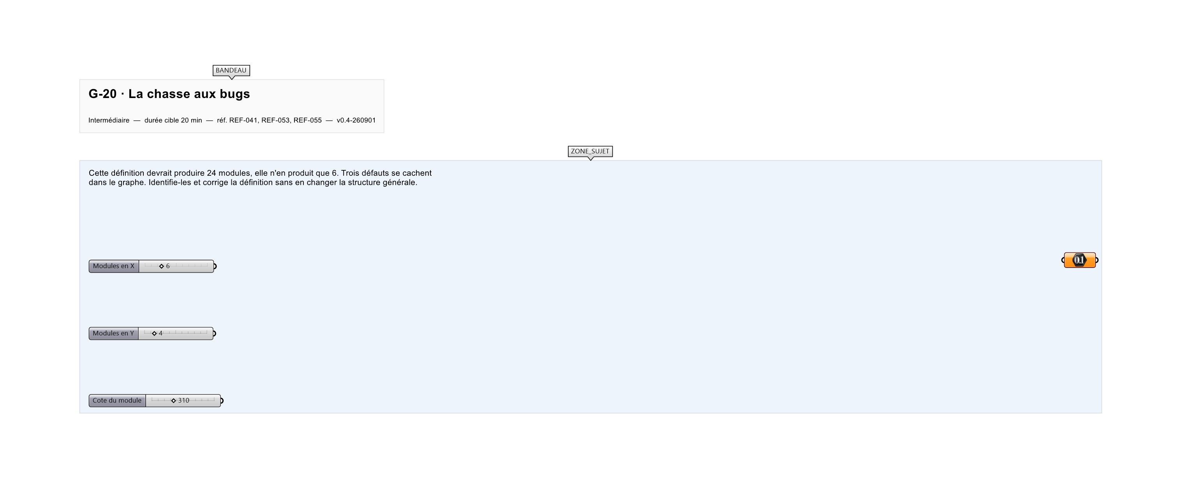
Le canvas à l'ouverture de G-20_sujet.gh : les données fournies et le paramètre REPONSE.
Ce qui vous est fourni
Une définition fautive de 30 composants.
Ce qui est attendu
2 306 400 mm² — l'aire totale des 24 modules retrouvés.
Branchez votre résultat sur le paramètre REPONSE. La correction compare cette sortie en mode NumericTolerance, avec une tolérance de 1.
La consigne ne nomme aucun composant, et c'est délibéré : nommer l'outil reviendrait à donner la réponse. Ce lot n'autorise que des composants natifs de Grasshopper pour Rhino 8 — aucun plugin tiers n'est nécessaire.
Barème
3 points, 1 par défaut corrigé.

CORRIGÉ
À ne consulter qu'après avoir cherché. Dans le fichier G-20_complet.gh, le corrigé occupe la zone basse du canvas. Il ne produit rien tant que l'interrupteur AFFICHER LE CORRIGÉ n'est pas basculé sur vrai : positionnez-le sur faux pour faire disparaître le résultat.

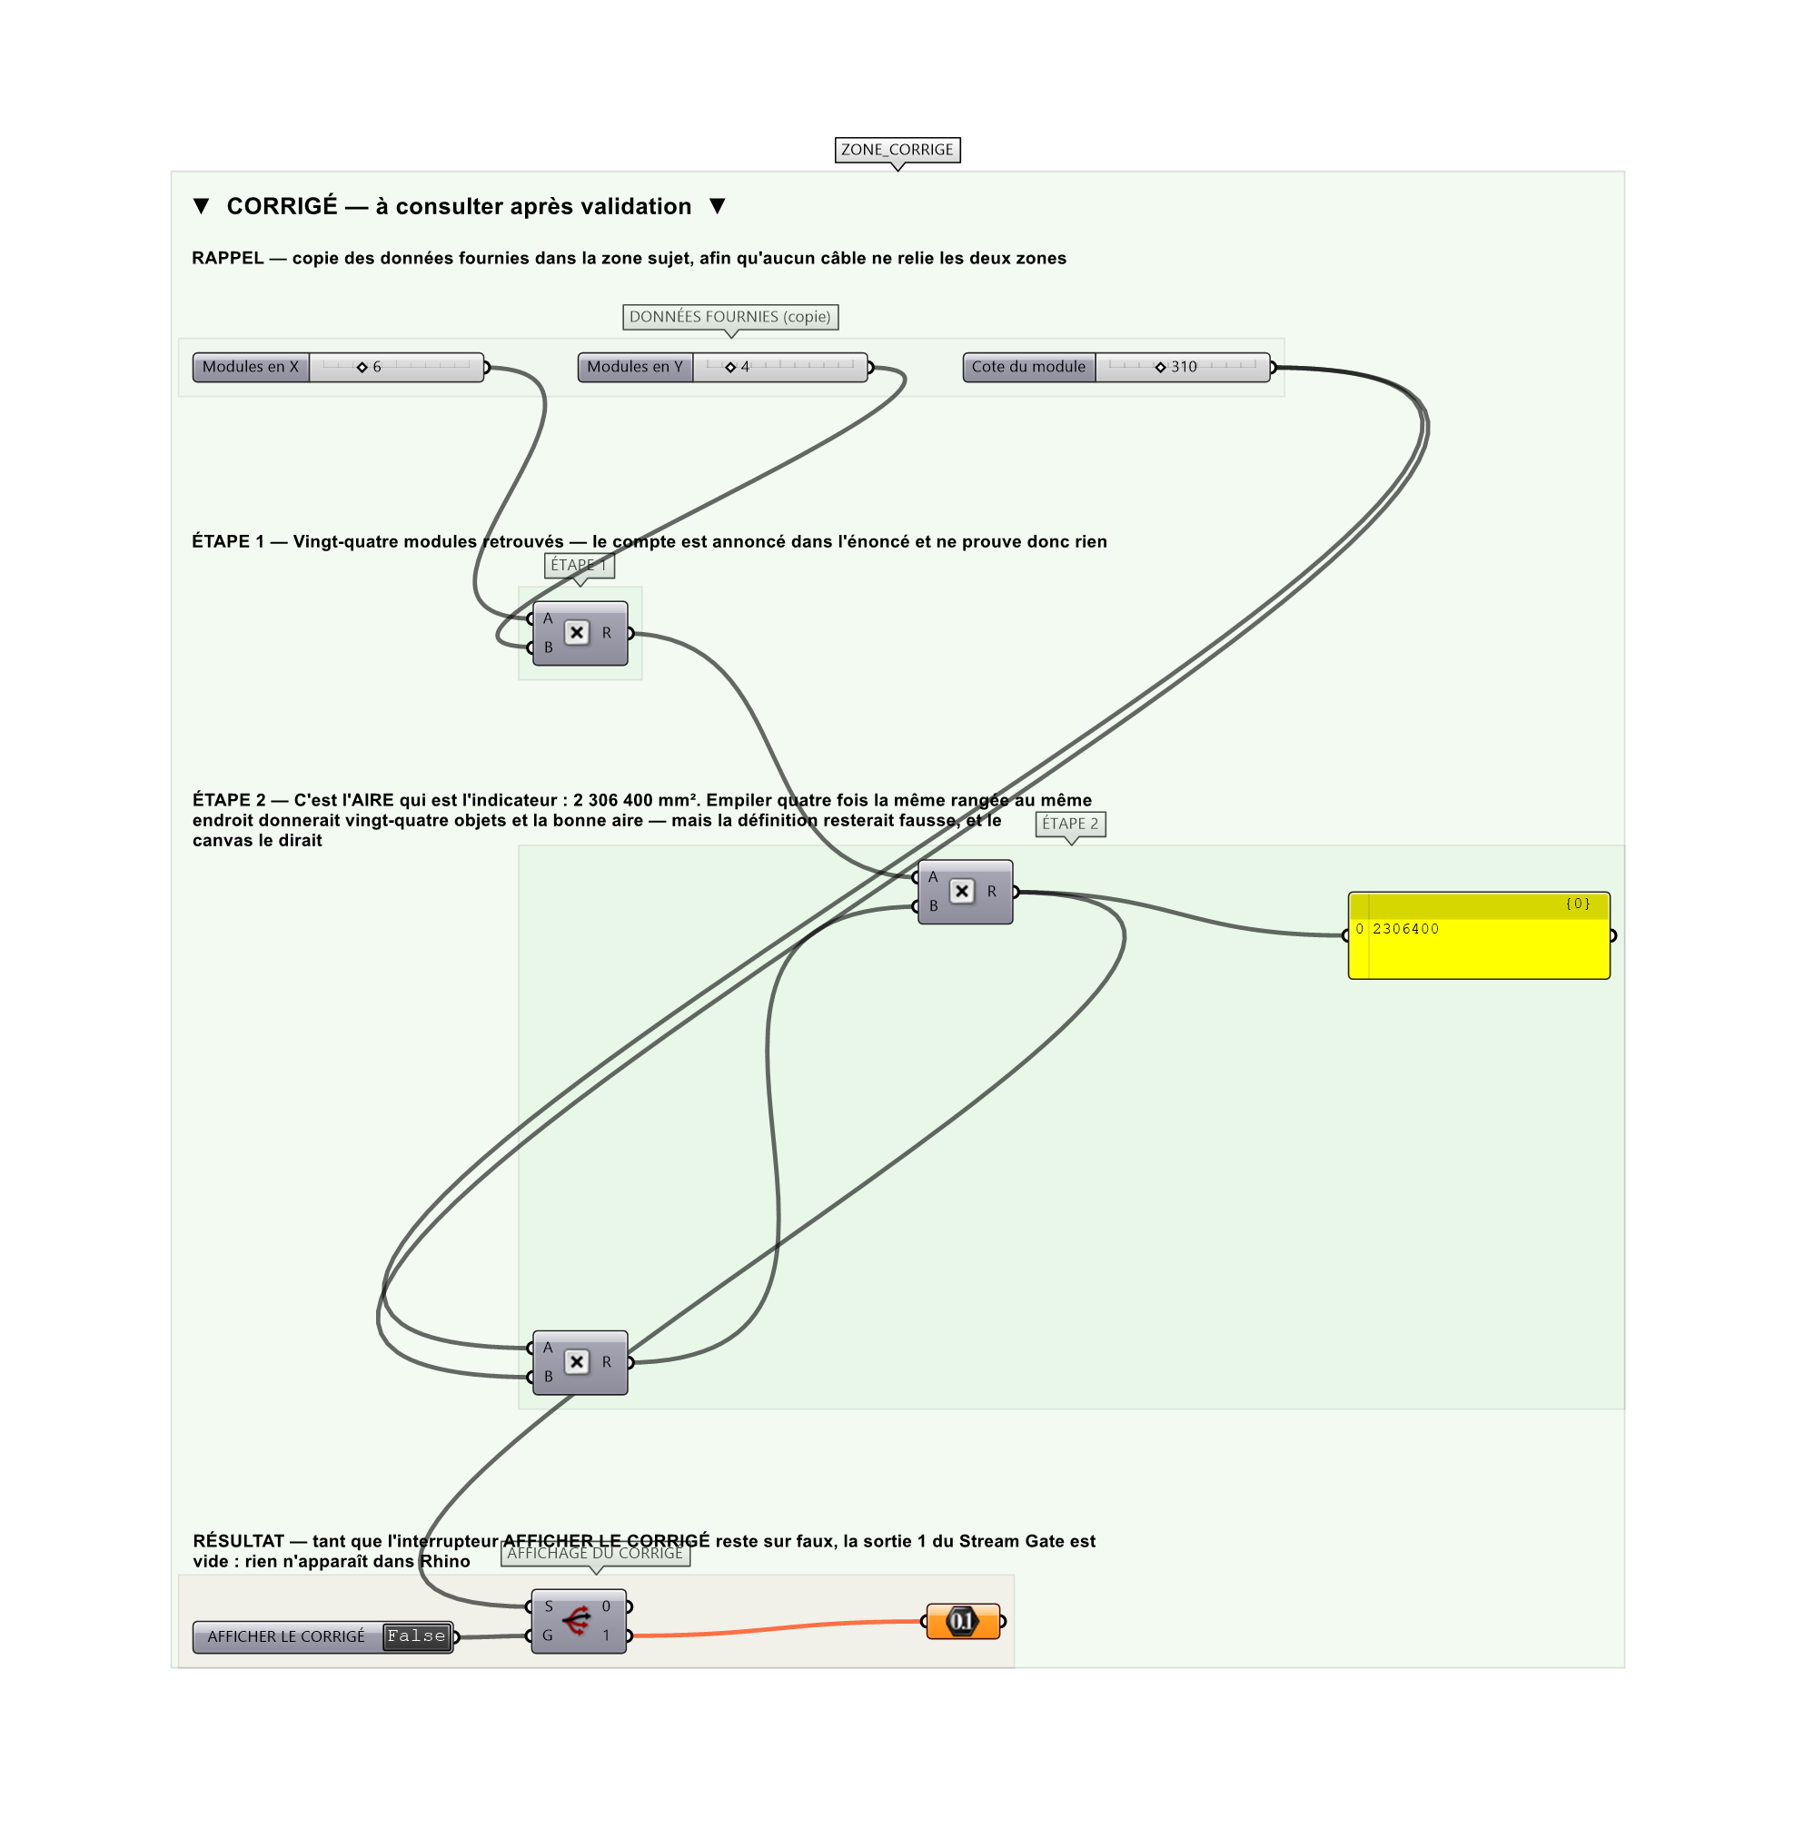
La zone corrigé. Elle est autonome : les données fournies y sont recopiées, aucun câble ne la relie à la zone sujet.
Marche à suivre
Étape 1. Brancher un Param Viewer en plusieurs points de la chaîne pour localiser la rupture.
Étape 2. Défaut 1 : une correspondance en Shortest List tronque une liste de 24 à 6.
Étape 3. Défaut 2 : un Flatten mal placé écrase la structure d'arbre attendue.
Étape 4. Défaut 3 : une valeur nulle en entrée invalide quatre éléments.
Étape 5. Corriger les trois points et vérifier le compte final.
L'erreur attendue
C'est l'erreur qu'il faut guetter, parce qu'elle est diagnostique : elle dit ce que l'apprenant a mal compris, là où un simple « faux » ne dirait rien.
Corriger le symptôme en ajoutant un `Duplicate Data` jusqu'à obtenir vingt-quatre objets. Le compte devient juste, l'aire aussi — et la définition reste fausse, puisqu'elle empile quatre fois la même rangée au même endroit. Le compte seul ne suffit donc pas à valider une correction.

Pièges fréquents
• Corriger le symptôme en aval plutôt que la cause en amont.
• Supprimer le composant fautif au lieu de le régler : le contrôle du nombre échoue.
Composants de la solution de référence
Param Viewer, Panel, List Length, Null Item, Profiler
Cette liste figure sur la fiche formateur uniquement : elle ne doit pas être remise à l'apprenant avant qu'il ait cherché.
Pourquoi ce jeu de données
Six par quatre, modules de 310 mm : 24 modules et 2 306 400 mm². Le nombre attendu est ANNONCÉ dans l'énoncé — c'est l'aire qui est l'indicateur, précisément parce que le compte est déjà connu et ne prouve rien.
Limite de la correction automatique
L'aire ne dit pas que les trois défauts ont été trouvés, ni qu'ils l'ont été proprement. Elle dit que le résultat est revenu. La qualité de la correction se lit sur le canvas.

Pour aller plus loin
• Cinq défauts dont deux sans effet visible.
• Définition fournie par un autre apprenant.
Fichiers de cet exercice
• G-20_sujet.gh — énoncé et données de départ, sans le corrigé
• G-20_complet.gh — énoncé et corrigé, ce dernier commandé par l'interrupteur
• G-20.json — descripteur pour le plugin Magpie
• G-20_fiche.docx — la présente fiche
• G-20_fiche_sujet.docx — la fiche sans le corrigé, pour l'apprenant

